Projeto Linguagem de Programação 3

Integrantes:

-Matheus Fontanetti Martins | tia: 31618571

-Gabriel Kenji | tia: 41528387

1 - Tema

O projeto será um gerenciador de Projetos e Funcionários, que controla os empregados e os projetos que estão sendo executados.

Para isso, um empregado por estar trabalhando em um ou mais projetos, e um projeto pode estar sendo desenvolvido por um ou mais funcionários. Um empregado pertence a um único departamento e um departamento pode ter um ou mais funcionários. E um empregado tem um notebook que ganha da empresa e esse notebook é utilizado apenas por esse funcionário.

O Gerente de Projetos, terá uma conta admin para poder acessar o sistema e fazer o gerenciamento necessário, como por exemplo, o cadastramento de novos funcionários e o cadastramento de novos projetos.

2 – Diagrama Banco de Dados

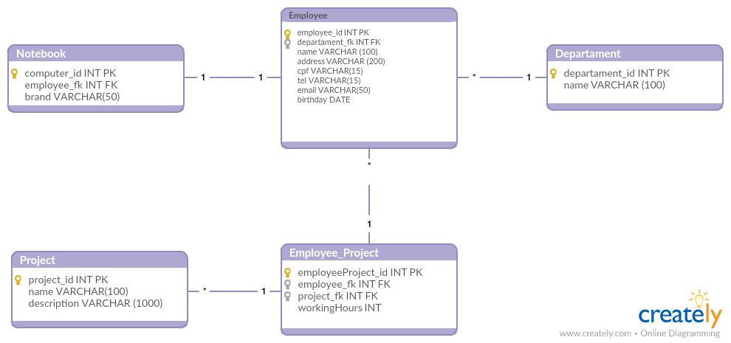

3 – Diagrama de Classes

